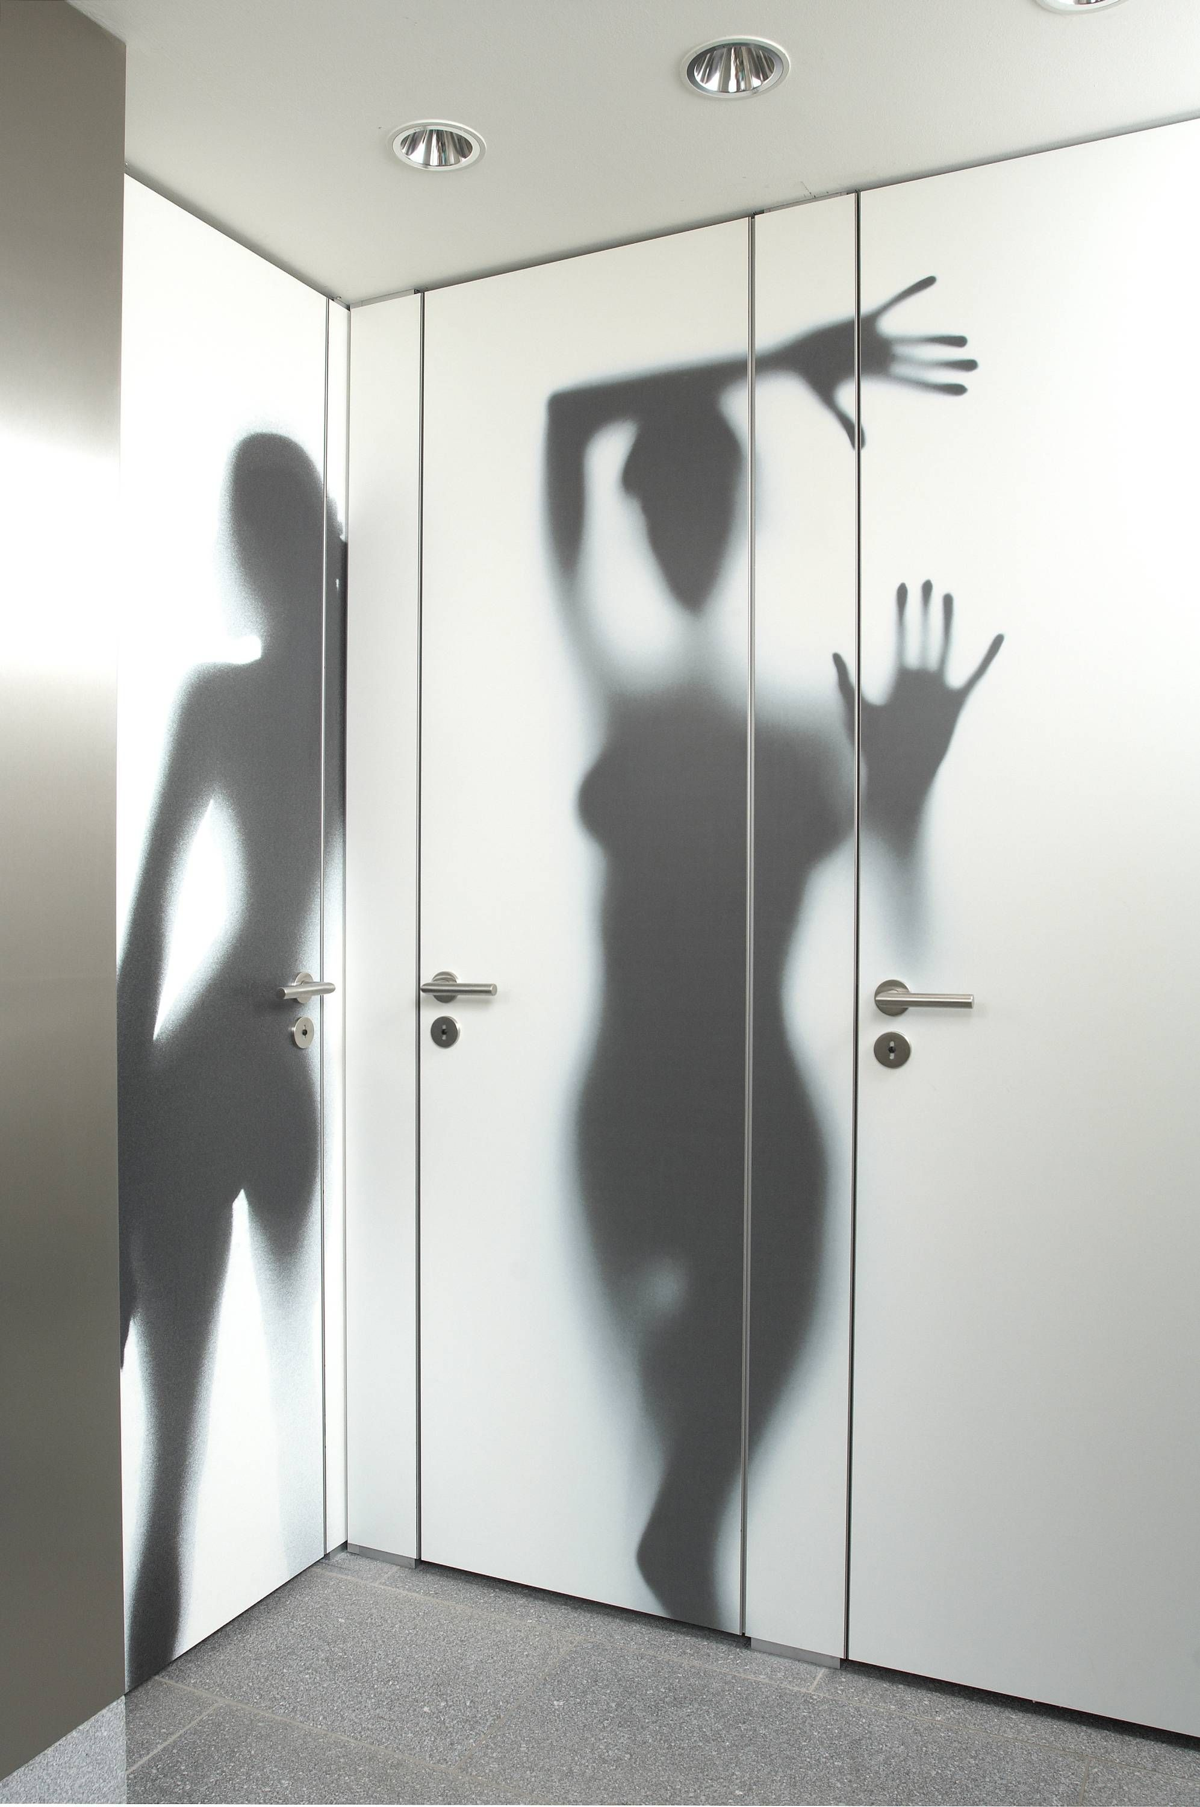
EF-3 ALTUS

Données techniques – texte pour appel d’offre

CABINE SANITAIRE SYSTEME TOUTE HAUTEUR

MODELE :
TYPE EF-3 Altus de SCHÄFER Trennwandsysteme représenté par LOGGERE France tel : 04 77 02 24 00, ou techniquement et visuellement équivalent et être certifié PEFC™ ou FSC™.
Le Système est certifié par l’Association Allemande d’Inspection Technique et a le symbole GS.

DESIGN :
Cabine sanitaire toute hauteur. Panneau sandwich avec revêtement en stratifié compact construit autour d’un cadre en aluminium avec un remplissage en mousse polyuréthane. Résistant à l’humidité, aux rayures et aux impactes.

FACADE ET PORTES :
Ensemble de parois et de portes constitués de panneaux sandwich de 36 mm d’épaisseur comprenant :
- Un cadre en aluminium intérieur résistant à la torsion
- Un panneau HPL (haute pression laminé) de 3 mm sur les 2 faces résistant à l’eau.
- Un remplissage en mousse de polyuréthane sans CFC (processus à injection)
Les bords verticaux des éléments (portes et panneaux latéraux) sont constitués de profil en aluminium anodisé.
La façade va du sol au plafond. Les connexions avec les parois latérales sont réalisées au moyen de profilé en aluminium en U
Les portes sont constituées de façon identique aux panneaux de séparations. Elles sont affleurantes à recouvrement comportant un joint à lèvre en caoutchouc pour réduire le bruit et 2 bandes profilés en aluminium s’emboitant et assurant une protection anti-pince doigts. Elles sont auto-fermantes grâce à une charnière intérieure en aluminium comportant des éléments en polymère qui assurent une haute performance et un angle d’ouverture maximal de 180°.
La façade laisse un espace de 10 à 15mm à droite et à gauche, et de 15 à 20mm au sol et au plafond. Dans le cas de plafond suspendu, prévoir des renforts.

SEPARATIONS
Construite dans le même matériau que les façades. Connection des séparations au mur par un joint creux

QUINCAILLERIE :
Portes auto fermantes avec 2 charnières en aluminium comportant des éléments en polymère qui assurent une haute performance et une ouverture à 180°.
Serrure avec bouton de porte en inox Témoin de présence protégé par un plexiglass. Ouverture d’urgence.

ACCESSOIRES STANDARDS :
1 patère et une butée de porte par cabine.

COULEURS :
Panneaux et quincaillerie suivant la carte couleur du fabricant. Les profilés cadres sont en aluminium anodisés. Les autres profilés peuvent être époxy (couleurs du fabricant) ou en aluminium anodisés (E6/EV1).

UTILISATION :
Milieux secs et humides

